Démarche pour s’inscrire au stage sur le site web de la Faculté

3BI-3EB-3BIS
1. Première étape :
Accédez à votre compte dans l’espace extranet.
2. Deuxième étape :
Accédez ensuite dans la rubrique "Stage".
3. Troisième étape :
Dans cette rubrique, vous trouverez une icône pour le formulaire de demande de stage. Imprimez ce formulaire, car il s'agit d'une demande de stage à signer par la société.
4. Quatrième étape :
Dès que la société a signé la demande, vous devez retourner dans votre compte.
5. Cinquième étape :
Accédez de nouveau à la rubrique "Stage", puis cliquez sur le bouton "Déposer".
6. Sixième étape :
Remplissez le formulaire disponible.

NB:- N'oubliez pas de télécharger la demande de stage signée avec l'accord de la société
- Vous pouvez également travailler en binôme

Dès que votre demande sur le site est validée par l'administration, vous pouvez imprimer votre lettre d'affectation et la convention de stage.

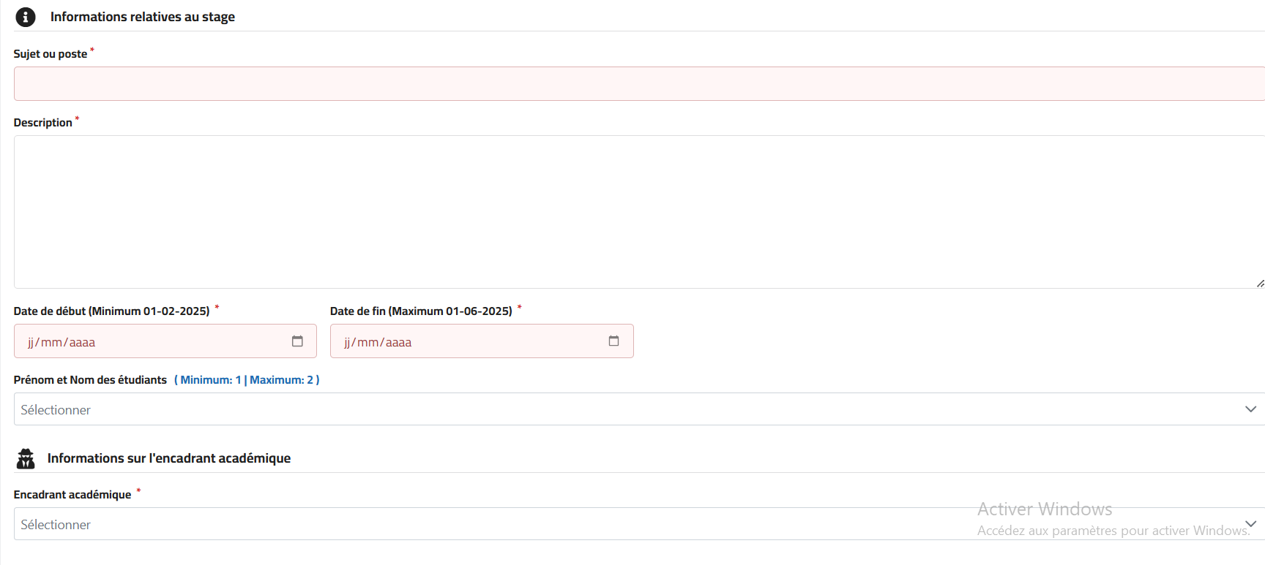

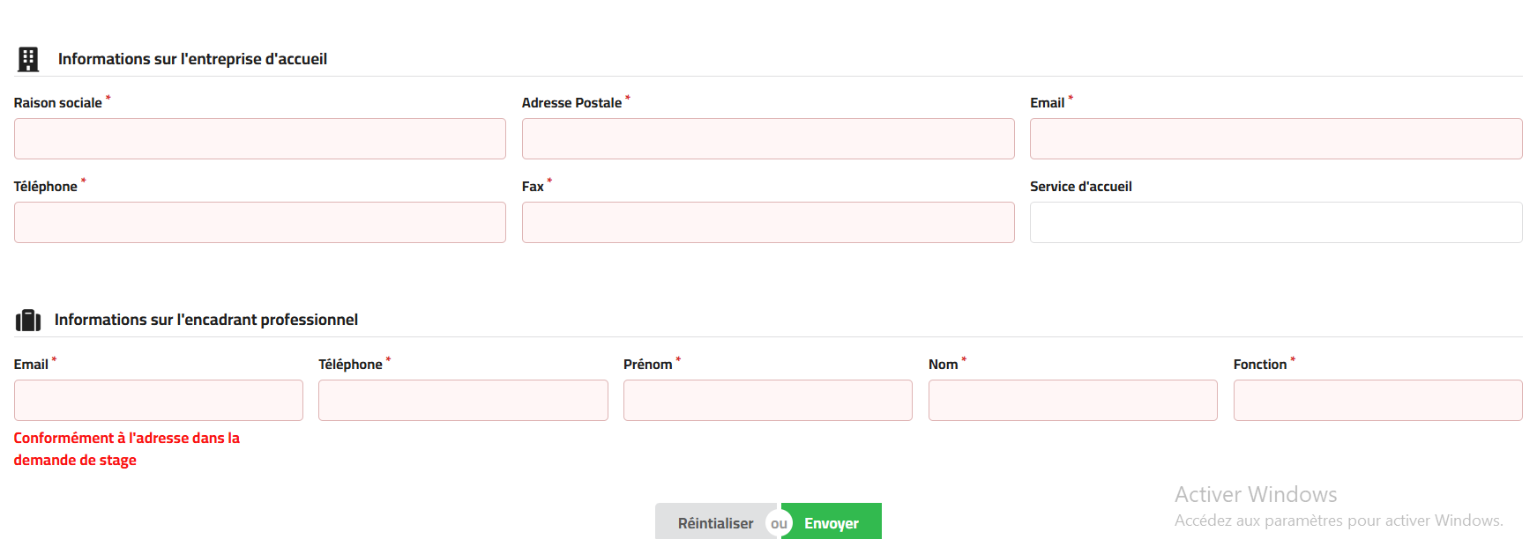

Démarche pour s’inscrire au stage sur le site web de la Faculté

3APE-FIN-COMP-MNG-CFI-GRH-MFB-MKG

- Accéder à votre compte étudiant :
  - Cliquez sur l’option "Espace Extranet" située généralement en haut ou dans la section dédiée aux étudiants.
  - Connectez-vous avec vos identifiants personnels (nom d'utilisateur et mot de passe).
- Accéder à la rubrique "Stage" : Liste des dépôts
- Cliquer sur l'icône "Déposer" :
  - Remplir le formulaire
- Soumettre le formulaire :
  - Après avoir rempli le formulaire, assurez-vous de vérifier que toutes les informations sont correctes.
  - Cliquez sur le bouton "Envoyer" pour finaliser votre

